一、厦大仪器与电气系保研资格条件
1.具有推荐免试资格或者有意向报考我院硕士研究生与直博生的航空、机械、仪器、电气、自动化等相关专业的重点院校的大学本科三年级学生(即2018年学士毕业)。
2.学习成绩优秀，985高校本科期间总评成绩排名在年级前50%，211高校本科期间总评成绩排名在年级前30%，省属重点高校本科期间总评成绩排名在年级前15%，科研能力突出者，可适当放宽要求。
3.对科研工作有浓厚兴趣，并有较强的或潜在的研究能力。
4.外语水平要求：全国大学英语四级考试成绩达到425分及以上。
二、厦大仪器与电气系保研政策
一、招生项目：
1.航空航天学科夏令营拟招收40人;
2.机械工程学科夏令营拟招收50人;
3.仪器、电气工程学科夏令营拟招收50人;
4.控制科学与工程学科夏令营拟招收60人。
合计总共招收200人。
二、申请材料：
1.个人陈述;
2.本科正式成绩单一份(大一、二、三年级阶段成绩，需加盖学校教务部门或院、系公章);
3.成绩排名证明一份(由学校教务部门或院系提供证明，并加盖公章);
4.两位副教授及其以上专家的推荐信;
5.英语六级水平证书或相关成绩证明复印件;
6.获奖(资格)证书复印件;其他证明材料复印件，如已发表论文的复印件、托福、GRE、雅思等证书复印件等。
注：1.请将所有申请材料扫描后按顺序命名，用PDF文件(夏令营名称_申请人姓名_申请人学校.pdf)压缩包通过E-mail发送至：aeroyjs@xmu.edu.cn (赖媛老师)。邮件名称为：2017 (学科)暑期夏令营申请_申请人姓名_申请人学校, 截止日期2017年6月10日17：30。
2.入选营员在开营时必须提交所有申请材料原件(必须与PDF文件内容一致)，请不要寄送这些材料。报到时如发现学生提供材料和电子版的有差别，学院有权利拒绝其参加夏令营。
3.入选营员在开营时需签署暑期夏令营安全责任协议书2份(附录2)。
三、入选通知
学院将根据申请者的毕业院校、毕业专业、申报系(所)和专业、成绩及排名、科研成果、所获奖励、外语水平和综合素质等因素，并兼顾生源质量与生源区域以及院校分布的合理性等因素，全面考量，综合评估，择优选拔出参营营员。
接收的夏令营营员名单将于2017年6月底在学院主页公布，并通过电话或E-mail通知本人，届时未接到录取通知的同学皆为未入选者，不再另行通知。
三、厦大仪器与电气系保研流程
申请者须于8月18日至 9月18日登陆厦门大学招生办公室网页(网址：http://ssyjsbm.xmu.edu.cn/)硕博招生频道的“厦门大学2017年推免生(含硕士生、直博生)报名系统”进行网上报名。
补充履行网上录取程序：所有推免生(含硕士生、直博生)必须通过教育部“全国推荐优秀应届本科毕业生免试攻读研究生信息公开暨管理服务系统”(以下简称：“全国推免生管理服务系统”，网址：http://yz.chsi.com.cn/tm)完成所有的工作程序，因此8月18日至9月18日间通过“厦门大学2017年推荐免试研究生(含硕士生、直博生)报名系统”申请并被我校拟录取的推免生(含硕士生、直博生)和通过夏令营方式被我校拟录取的推免生(含硕士生、直博生)都必须登录“全国推免生管理服务系统”再次补充报名申请我校。具体补充申请流程：“全国推免生管理服务系统”开放的第一天(预计为9月28日00:00点，具体时间以教育部通知为准)，申请者须在24小时之内完成申请，否则我校将取消其录取资格;在收到申请者申请后，我校将在24小时之内通过系统发送复试通知;申请者在接到我校发出的复试通知后，须在24小时内接受复试通知，否则我校将取消相应申请者的录取资格;申请者接受我校的复试通知后，我校将在24小时之内通过系统发送待录取通知;申请者在接到我校发出的待录取通知后，须在24小时内接受待录取通知，否则我校将取消相应申请者的录取资格。申请者接受我校发出的待录取通知后，录取状态方能最终达成。
四、厦大仪器与电气系保研夏令营
厦门大学由著名爱国华侨领袖陈嘉庚先生于1921年创办，是中国近代教育史上第一所华侨创办的大学，也是我国唯一地处经济特区的国家“211工程”和“985工程”重点建设的高水平大学。学校位于厦门市南端，依山傍海，风景秀丽，校园环境堪称国内一流。学校，积累了丰富的办学经验，形成了鲜明的办学特色，成为一所学科门类齐全、师资力量雄厚、居国内一流、在国际上有广泛影响的综合性大学。建校迄今，已先后为国家培养了20多万名本科生和研究生，在厦大学习、工作过的两院院士达60多人。
厦门大学航空航天学院于2015年组建，由原航空系、仪器与电气系和自动化系成建制并入，包括机械工程、仪器科学与技术、控制科学与工程、航空宇航科学与技术四个一级学科。学院现有全日制学生2295人(其中本科生1483人，硕士生718人，博士生94人)，教职工202名(其中：教授31人、副教授62人、高级工程师17人)，具有博士学位专任教师占专任教师总数的90%以上，40岁以下的专任教师占专任教师总数的56%以上，同时拥有院士、国家千人计划入选者，长江学者讲座讲授，闽江学者特聘教授，闽江学者讲座讲授等一批高层次人才，形成了一个年龄结构合理、知识结构优化、学术气氛浓厚的教学科研群体。随着厦门大学对工科发展的日益重视，通过学院教职员工的不懈努力，厦门大学航空航天教育呈现了强劲的发展势头。
为扩大我院在机械工程、仪器科学与技术、控制科学与工程、航空宇航科学与技术等学科的影响力，吸引全国更多优秀大学生报考我院研究生，增进优秀大学生对我院的了解，并提前来厦大了解我院的相关学科和生活情况。我院拟在2017年7月14日-17日举办“厦门大学2017年航空航天学院全国优秀大学生暑期夏令营活动”，其中仪器与电气系与仪器与电气系将举办2017年航空航天类学科全国优秀大学生暑期夏令营活动，仪器与电气系将举办2017年机械工程学科全国优秀大学生暑期夏令营活动，仪器与电气系将举办2017年仪器、电气工程学科全国优秀大学生暑期夏令营活动，自动化系将举办2017年控制科学与工程学科全国优秀大学生暑期夏令营活动。
一、营员规模
1.航空航天学科夏令营拟招收40人;
2.机械工程学科夏令营拟招收50人;
3.仪器、电气工程学科夏令营拟招收50人;
4.控制科学与工程学科夏令营拟招收60人。
合计总共招收200人。
二、申请资格：
1.具有推荐免试资格或者有意向报考我院硕士研究生与直博生的航空、机械、仪器、电气、自动化等相关专业的重点院校的大学本科三年级学生(即2018年学士毕业)。
2.学习成绩优秀，985高校本科期间总评成绩排名在年级前50%，211高校本科期间总评成绩排名在年级前30%，省属重点高校本科期间总评成绩排名在年级前15%，科研能力突出者，可适当放宽要求。
3.对科研工作有浓厚兴趣，并有较强的或潜在的研究能力。
4.外语水平要求：全国大学英语四级考试成绩达到425分及以上。
三、活动内容
入营开幕式、学院各系介绍、学科介绍、科研成果展示、师生座谈会、选拔考试、参观科研平台实验室、参观厦大校园等等。具体日程安排入营后发放。
四、报名流程
(一)报名时间：
5月15日-6月10日。6月10日17：30报名截止。
(二)报名方式：
申请材料包括：
1.网上申报：即日起申请人登录厦门大学大学生夏令营网上报名系统网址：http://ssyjsbm.xmu.edu.cn注册报名填写申请，并通过系统输出生成《2017年厦门大学航空航天学院暑期夏令营申请表》，打印签字。若无法打印，可以直接下载申请表填写。其中，报名航空航天类学科夏令营的同学请申请航空系夏令营;报名机械工程学科夏令营的同学请申请仪器与电气系夏令营，报名仪器、电气工程学科夏令营的同学请申请仪器与电气系夏令营;报名控制科学与工程学科夏令营的同学请申请自动化系夏令营。
2.个人陈述;
3.本科正式成绩单一份(大一、二、三年级阶段成绩，需加盖学校教务部门或院、系公章);
4.成绩排名证明一份(由学校教务部门或院系提供证明，并加盖公章);
5.两位副教授及其以上专家的推荐信;
6.英语六级水平证书或相关成绩证明复印件;
7.获奖(资格)证书复印件;其他证明材料复印件，如已发表论文的复印件、托福、GRE、雅思等证书复印件等。
注：1.请将所有申请材料扫描后按顺序命名，用PDF文件(夏令营名称_申请人姓名_申请人学校.pdf)压缩包通过E-mail发送至：aeroyjs@xmu.edu.cn (赖媛老师)。邮件名称为：2017 (学科)暑期夏令营申请_申请人姓名_申请人学校, 截止日期2017年6月10日17：30。
2.入选营员在开营时必须提交所有申请材料原件(必须与PDF文件内容一致)，请不要寄送这些材料。报到时如发现学生提供材料和电子版的有差别，学院有权利拒绝其参加夏令营。
3.入选营员在开营时需签署暑期夏令营安全责任协议书2份(附录2)。
(三)入选通知
学院将根据申请者的毕业院校、毕业专业、申报系(所)和专业、成绩及排名、科研成果、所获奖励、外语水平和综合素质等因素，并兼顾生源质量与生源区域以及院校分布的合理性等因素，全面考量，综合评估，择优选拔出参营营员。
接收的夏令营营员名单将于2017年6月底在学院主页公布，并通过电话或E-mail通知本人，届时未接到录取通知的同学皆为未入选者，不再另行通知。
五、日程初步安排
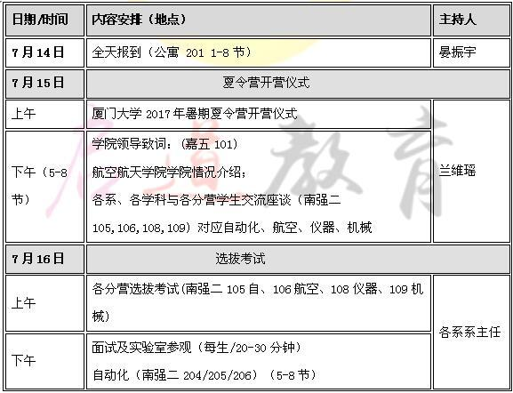
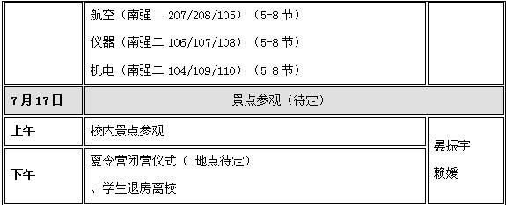
六、食宿行安排
报到时间为14日上午10：00开始，到17：00结束。
地点：思明校区曾厝垵学生公寓教学楼 201 教室
夏令营入选营员统一入住学校安排的学生公寓，并为营员提供校园“e通卡”的办卡费用，提供蚊帐、草席、线毯、枕头、床垫等五件套寝室及夏令营T恤。此外凡入选夏令营的外校学生可以按火车硬座、动车二等座或汽车的费用标准给予所在地至厦门单程路费的交通补贴，凡被我单位录取的学生，请将往返车票妥善保管，2018年来单位报到时将为来本单位就读研究生的同学报销今年夏令营期间返程路费。

